- En otro punto determinar las técnicas estadísticas concretas que van a utilizar y desarrollar de acuerdo al programa de mantenimiento que plantea el grupo. Solo plantee dos. Y dos indicadores y sustente por qué para esa empresa es útil esa técnica y ese indicador.

- Cursogramas Sinópticos:

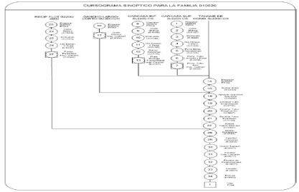
Muestra las principales operaciones e inspecciones registrando su duración en horas sin tener en cuenta quién la ejecuta ni el centro de trabajo asociado. Además con este instrumento se pretende mostrar los puntos de ensamble de las diferentes familias de productos (previamente agrupadas según procesos y geometrías similares).

Gracias a la utilización de esta herramienta es posible visualizar y relacionar los resultados necesarios para la implementación del modelo MRP que asocia los procesos del producto padre con los de las demás piezas que lo componen registrando sus ensambles y sub-ensambles.

- Diagramas de Recorrido:

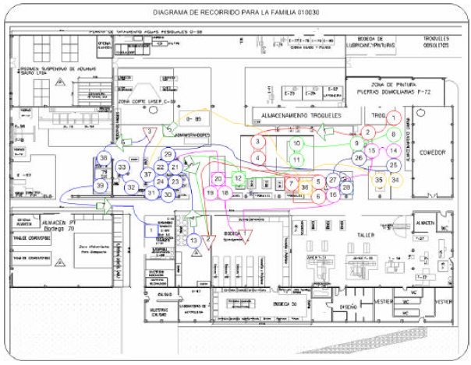
Representa una herramienta indispensable para determinar los lugares de mayor congestión dentro de la planta, al igual que los recorridos que realiza el producto a lo largo de las diferentes áreas y centros de trabajo. Esta herramienta se soporta en la simbología básica, y se plasma en un plano a escala de 2 dimensiones en donde se incluyen las diferentes, operaciones, inspecciones, transportes, almacenamiento y demoras que se presenta a lo largo de la ruta de proceso de la pieza.

Primer Indicador:

Con este indicador se realiza un seguimiento a la gestión realizada por el Área, revelando de esta manera si funciona preventiva o correctivamente. Así mismo, realiza una inspección del trabajo realizado por mes y se traza una meta, la cual debe girar en torno a disminuir el actuar correctivamente. Este indicador también nos muestra por medio de las órdenes de trabajo correctivas, si los daños en algún equipo de planta se han vuelto reiterativos, lo cual nos da un panorama general para realizar el análisis de la situación.

Segundo Indicador:

Con el anterior indicador se evidencian los equipos o máquinas que están fallando con más frecuencia, y de esta manera puedo establecer acciones preventivas con mayor análisis y basado en fundamentos estadísticos según el comportamiento de los mismos.

